TD5- Filtrer et trier les données

Compétences :Enregistrer et nommer un classeur
Filtrer et trier les données

1°) Télécharger le classeur demande bon de de commande XLS
et enregistrer le sous le nom « TD5 votrenom »
- Faire apparaître les filtres
- Faire ressortir du tableau uniquement les livres d’occasion puis revenir en arrière
- Faire ressortir uniquement l’auteur Matsumoto puis revenir en arrière
- Trier par ordre alphabétique les Titres
- A partir du filtre prix faire un filtre numérique personnalisé pour avoir les lignes > 8€

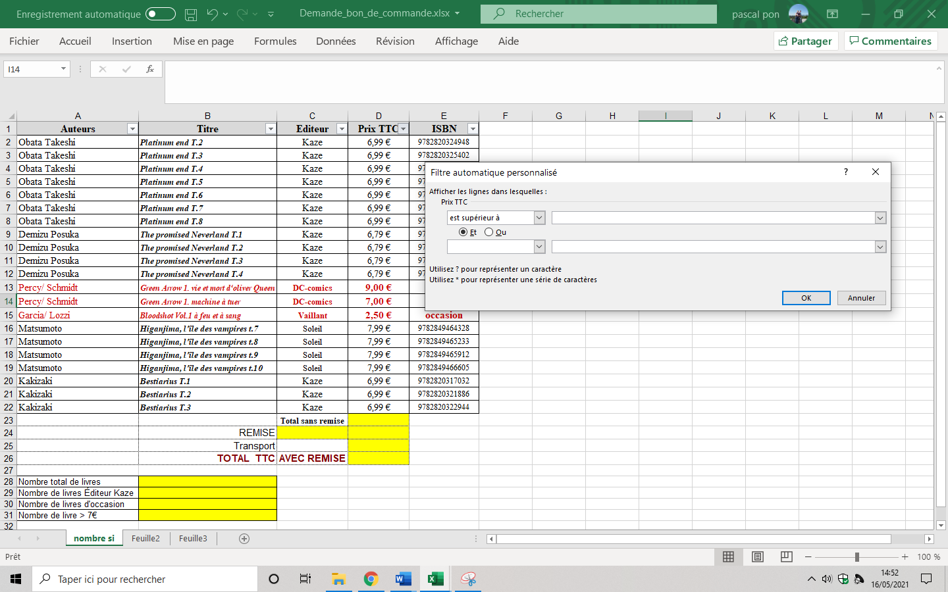

- Trier les données selon 2 critères
Auteur par ordre alphabétique
Puis par prix décroissants

Ressource EXCEL
Filtrer et trier les données

A/ Filtrer et trier les données

- Selectionner la ligne et les colonnes qui vont permettre de filtrer les données
- Menu données, filtrer
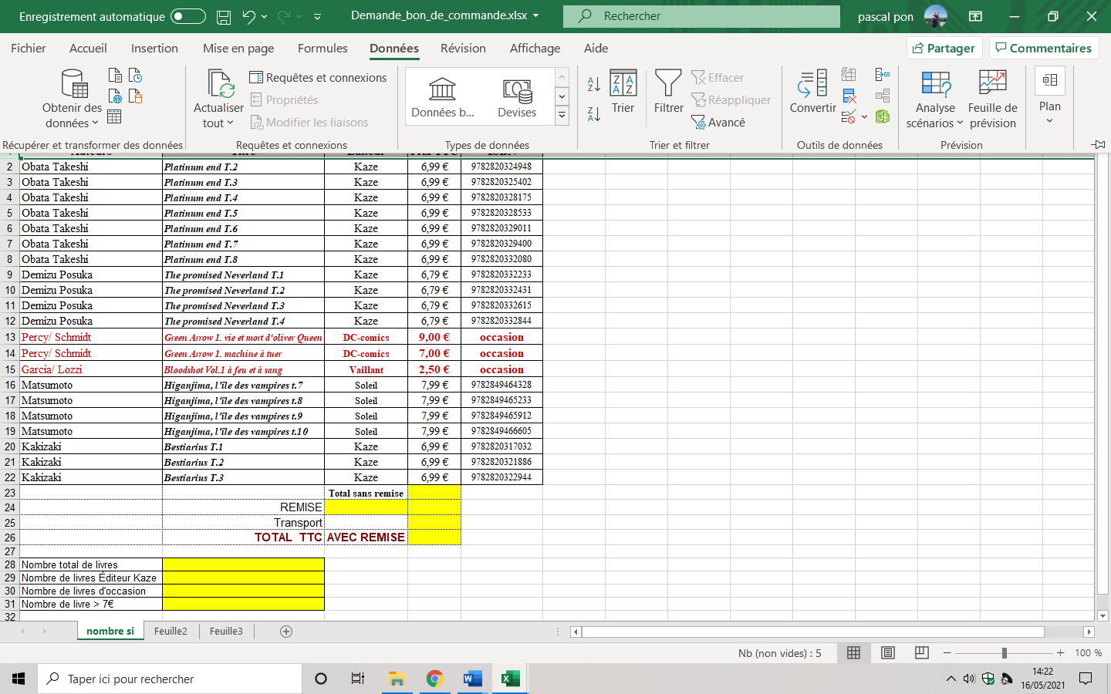

- Utiliser les menus déroulants pour filtrer

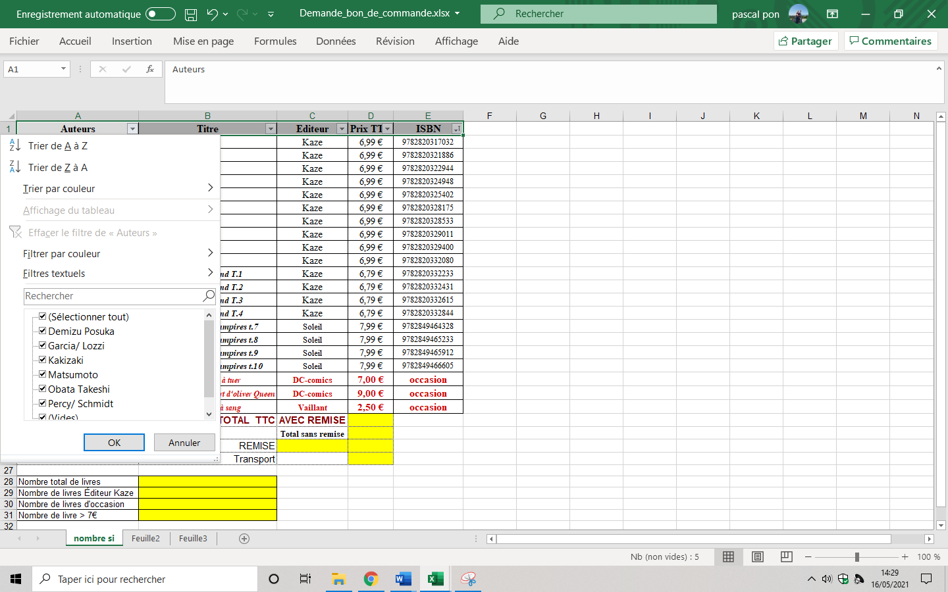
Choisir l’action à effectuer

- Une fois le filtrage effectué une icône montre le critère qui a été utilisé pour filtrer
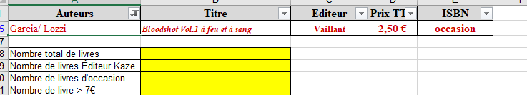

B/ Trier les données
Après avoir sélectionné les données, cliquer sur trier

Puis mettre des niveaux de Tri si plusieurs critères
